Лабораторна робота №4

Тема: Робота з файловою системою у мовах програмування високого рівня

Варіант 10. Знайти в каталозі підкаталог з заданим ім'ям.

Використовуючи мову програмування високого рівня (c#)

Для роботи з каталогами на мові програмування c# , я буду використовувати клас DirectoryInfo, тому підключаю System.IO



У мейні пишу код, щоб консоль введення та виведення розуміла укр. Літери



Я буду створоювати екземпляри DirectoryInfo з параметром рядок(наш шлях, який вводиться заздалегідь)

Щоб зробити кількість каталогів гнучкою, користувач сам буде вводить кількість католгів яку він хоче

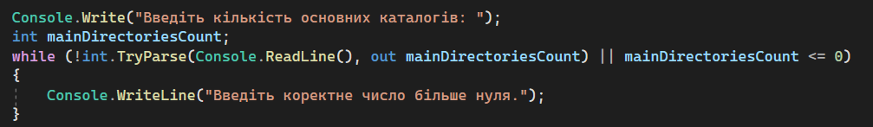

Потім буде цикл, який буде виконуватися задану кількість разів, в ньому проситься користувача ввести оснонві каталоги. Також видно реалізован підказки з текстом

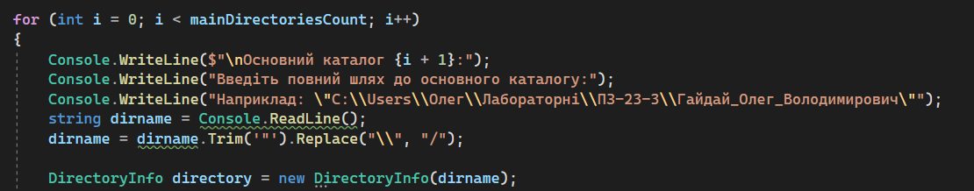

Якщо каталог існує будемо працювати з ним:

Будемо вводити підкаталоги і якщо вони є в цьому каталозі то ми працюємо далі

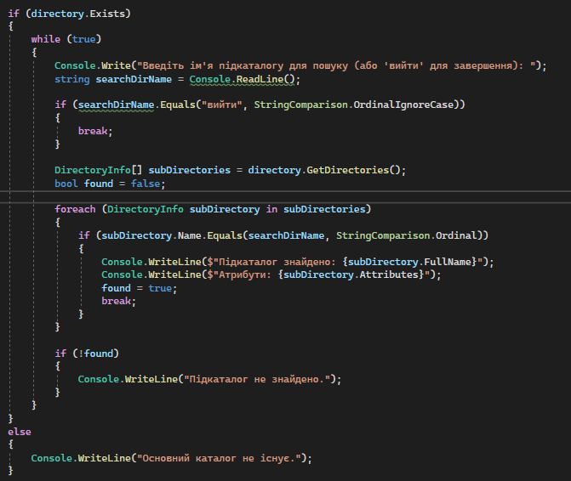

Ось тут ми записуємо всі підкаталоги основного каталогу в масив та будемо порівнювати з введеними підкаталогами якщо вони спіпадають то виводемо повне ім’я та атрибути.

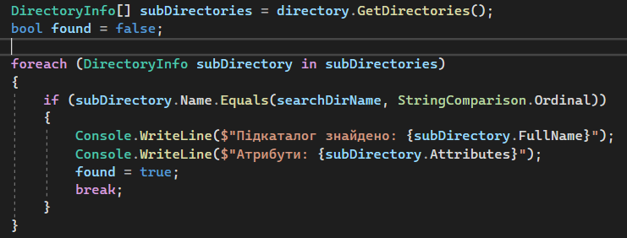

Перевіряємо кожен пункт за допомогою тестів, наприклад:

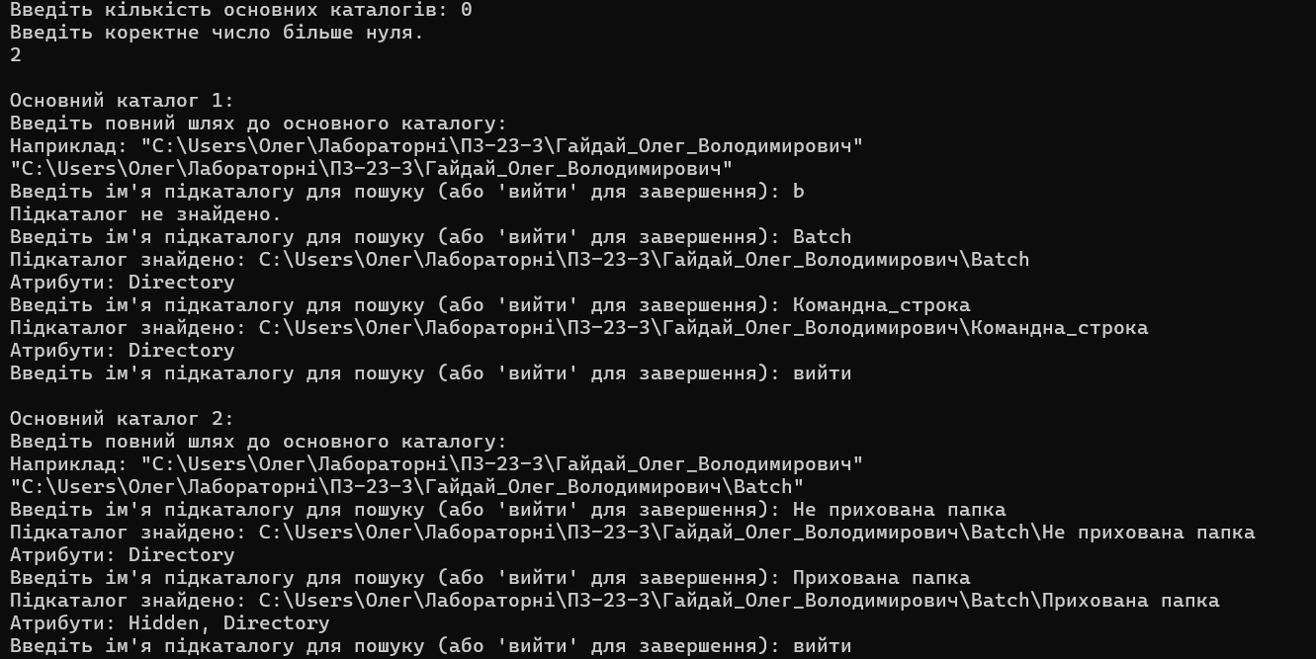

Висновок: програма використовує різну кількість каталогів та підкаталогів, формує підказки та коди завершення, також виводить атрибути файлів.